Dynamika produkcji sprzedanej przemysłu
w październiku 2022 r.^{a)}
6,8%
Wzrost produkcji sprzedanej przemysłu w porównaniu
z październikiem ub. roku

W październiku br. produkcja sprzedana przemysłu była wyższa o 6,8% w porównaniu z październikiem ub. roku, kiedy notowano wzrost o 7,6% w stosunku do analogicznego okresu roku poprzedniego, natomiast w porównaniu z wrześniem br. spadła o 0,7%. W okresie styczeń – październik br. produkcja sprzedana przemysłu była o 11,6% wyższa w porównaniu z 2021 rokiem, kiedy notowano wzrost o 14,8% w stosunku do analogicznego okresu poprzedniego roku.
Po wyrównaniu sezonowym, wzrost produkcji sprzedanej przemysłu w październiku br. wyniósł 7,5% w skali roku

Po wyeliminowaniu wpływu czynników o charakterze sezonowym, w październiku br. produkcja sprzedana przemysłu ukształtowała się na poziomie o 7,5% wyższym niż w analogicznym miesiącu ub. roku i o 0,3% niższym w porównaniu z wrześniem br.

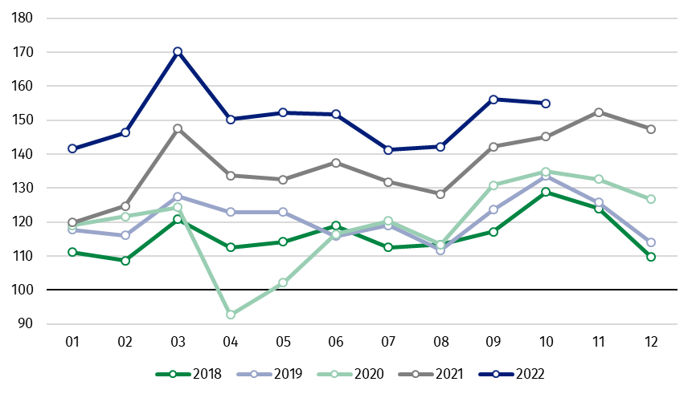
Wykres 1. Produkcja sprzedana przemysłu (przeciętna miesięczna 2015=100)

Spośród głównych grupowań przemysłowych w październiku br. odnotowano wzrost w skali roku produkcji dóbr inwestycyjnych – o 26,4%, dóbr konsumpcyjnych nietrwałych – o 8,7% oraz dóbr zaopatrzeniowych – o 5,6%. Zmniejszyła się natomiast produkcja dóbr związanych z energią – o 10,8% oraz dóbr konsumpcyjnych trwałych – o 6,6%.

^{a)} Dane meldunkowe; obejmują przedsiębiorstwa o liczbie pracujących 10 osób i więcej.
Tablica 1. Dynamika produkcji sprzedanej przemysłu ^{a)} (ceny stałe)
WYSZCZEGÓLNIENIE | 2022
WYSZCZEGÓLNIENIE | 09 | 10 | 09 | 10 | 01-10 | 09 | 10
WYSZCZEGÓLNIENIE | miesiąc poprzedni = 100 |  | analogiczny okres ub. roku = 100 |  |  | przeciętna miesięczna 2015 = 100
PRZEMYSŁ | 109,8 | 99,3 | 109,8 | 106,8 | 111,6 | 156,1 | 155,0
Górnictwo i wydobywanie | 100,3* | 97,0 | 108,6* | 104,6 | 118,0 | 98,3* | 95,4
Przetwórstwo przemysłowe | 111,2 | 98,3 | 111,0 | 109,3 | 111,5 | 163,1* | 160,4
Wytwarzanie i zaopatrywanie w energię elektryczną, gaz, parę wodną i gorącą wodę^{Δ} | 98,0* | 117,3 | 96,8* | 83,8 | 112,8 | 108,3* | 127,0
Dostawa wody; gospodarowanie ściekami i odpadami; rekultywacja^{Δ} | 98,6* | 97,0 | 102,6* | 100,5 | 107,0 | 156,0* | 151,3
^{a)} Dane z uwzględnieniem ostatecznych informacji o produkcji i cenach we wrześniu oraz meldunkowych w październiku.
* Dane zostały zmienione w stosunku do wcześniej opublikowanych.
^{Δ} Nazwa skrócona według PKD 2007
Udział wartości produkcji działów przemysłu, w których odnotowano wzrost w stosunku do października ub. roku, wyniósł 68,7%
Według wstępnych danych w październiku br., w stosunku do października ub. roku, wzrost produkcji sprzedanej (w cenach stałych) odnotowano w 25 (spośród 34) działach przemysłu, m.in. w produkcji pojazdów samochodowych, przyczep i naczep – o 41,6%, urządzeń elektrycznych – o 25,2%, w naprawie, konserwacji i instalowaniu maszyn i urządzeń – o 23,4%,
w produkcji maszyn i urządzeń – o 17,6%, komputerów, wyrobów elektronicznych i optycznych – o 12,3%, wyrobów z metali – o 8,5%, artykułów spożywczych – o 7,9%.
Spadek produkcji sprzedanej przemysłu, w porównaniu z październikiem ub. roku, wystąpił w 9 działach, m.in. w wytwarzaniu i zaopatrywaniu w energię elektryczną, gaz, parę wodną i gorącą wodę – o 16,2%, w produkcji chemikaliów i wyrobów chemicznych – o 12,1%, mebli – o 8,6%, metali – o 4,5%, wyrobów z drewna, korka, słomy i wikliny – o 3,6%.

Wykres 2. Dynamika produkcji sprzedanej przemysłu według wybranych działów PKD (ceny stałe;
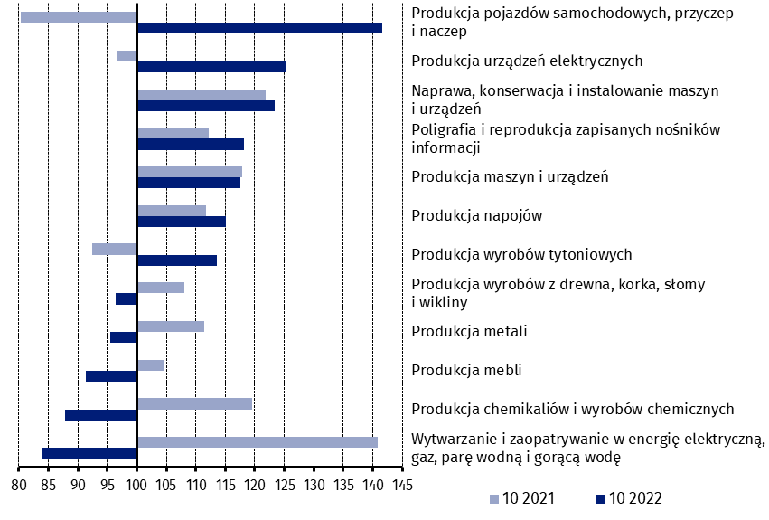
poprzedni rok=100)
W porównaniu z wrześniem br., spadek produkcji sprzedanej (w cenach stałych) w październiku br. odnotowano w 24 działach przemysłu, m.in. w produkcji metali – o 8,0%, w naprawie, konserwacji i instalowaniu maszyn i urządzeń – o 7,4%, w produkcji maszyn i urządzeń – o 6,2%, pojazdów samochodowych, przyczep i naczep – o 5,2%, wyrobów z drewna, korka, słomy i wikliny – o 4,1%, wyrobów z pozostałych mineralnych surowców niemetalicznych – o 4,0%, wyrobów z metali – o 2,5%.
Wzrost produkcji sprzedanej przemysłu, w porównaniu z wrześniem br., wystąpił w 10 działach, m.in. w wytwarzaniu i zaopatrywaniu w energię elektryczną, gaz, parę wodną i gorącą wodę – o 17,3%, w produkcji komputerów, wyrobów elektronicznych i optycznych – o 12,8%.

Wykres 3. Dynamika produkcji sprzedanej przemysłu według wybranych działów PKD (ceny stałe;
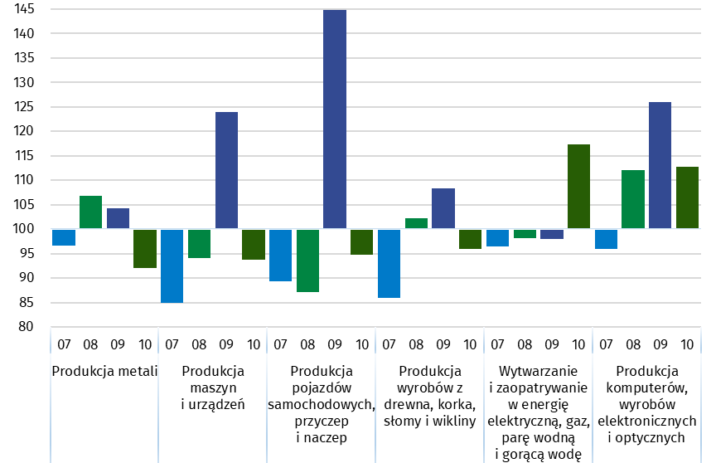
poprzedni miesiąc =100)

W przypadku cytowania danych Głównego Urzędu Statystycznego prosimy o zamieszczenie informacji: „Źródło danych GUS”, a w przypadku publikowania obliczeń dokonanych na danych opublikowanych przez GUS prosimy o zamieszczenie informacji: „Opracowanie własne na podstawie danych GUS”

Opracowanie merytoryczne:  Departament Przedsiębiorstw  Katarzyna Walkowska  Tel: 22 608 31 25 | Rozpowszechnianie:  Rzecznik Prasowy Prezesa GUS  Karolina Banaszek  Tel: 695 255 011

Powiązane opracowania
Biuletyn Statystyczny
Sytuacja społeczno-gospodarcza kraju

Temat dostępny w bazach danych
Dziedzinowe Bazy Wiedzy - Produkcja Przemysłowa
Wskaźniki makroekonomiczne
Bank Danych Makroekonomicznych
Bank Danych Lokalnych

Ważniejsze pojęcia dostępne w słowniku
Produkcja sprzedana przemysłu
Indeks (dynamika) produkcji sprzedanej przemysłu (niewyrównany sezonowo)
Indeks (dynamika) produkcji sprzedanej przemysłu (wyrównany sezonowo)
Produkcja dóbr inwestycyjnych
Produkcja dóbr konsumpcyjnych nietrwałych
Produkcja dóbr konsumpcyjnych trwałych
Produkcja dóbr zaopatrzeniowych
Produkcja dóbr związanych z energią

Wydział Współpracy z Mediami  Tel: 22 608 38 04  e-mail: obslugaprasowa@stat.gov.pl |   www.stat.gov.pl

@GUS_STAT

@GlownyUrzadStatystyczny

gus_stat

glownyurzadstatystycznygus

glownyurzadstatystyczny

